数学实验：微分方程的数值解与解析解
学号 姓名 班级
一、实验目的和要求
1. 熟练掌握掌握微分方程的数值解。
2. 熟练掌握掌握微分方程的解析解。
二、实验内容
1.已知常微分方程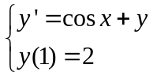。
（1）求解析解并画出相应曲线；
（2）求数值解并画出数值解曲线，同解析解比较。
2.求解常微分方程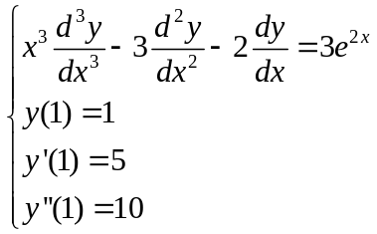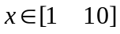，
(1) 分别画出解与，与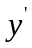，与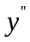的图形。
(2) 分别给出x=2.1,4.5，9时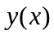,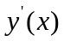,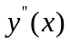的值。

